23.04.2020 г. Четверг
Здравствуйте наши ребятки и уважаемые родители!

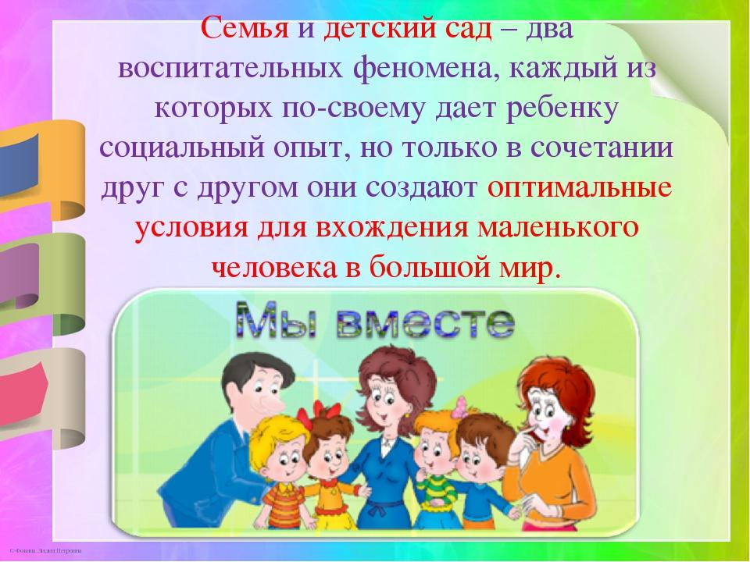

Утро
youtube.com
— источник видео
Кукутики зарядка
Детская зарядка с кукутиками, вместе веселей..

.

Предложите поиграть ребёнку в дидактические игры:

Картотека дидактических игр по | РАЗДЕЛИ НА ГРУППЫ

mdou142.edu.yar.ru›stranichka_uchitelya…a…igry.pdf

Пальчиковая игра:
youtube.com
Пальчиковая гимнастика "Крестики-нолики"

Малоподвижная игра:
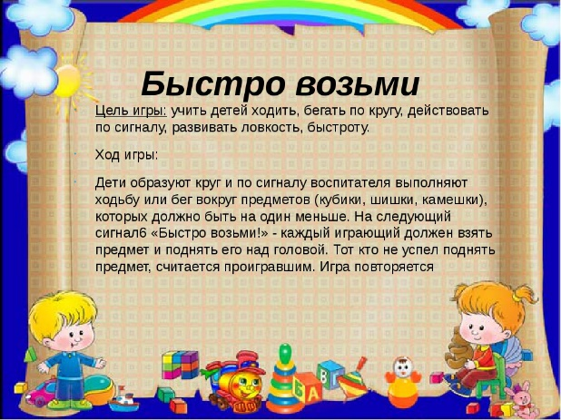
Образовательная деятельность.
1.Обучение грамоте.
youtube.com
Обучение чтению. Ребус-Метод.wmv
Артикуляционная гимнастика:
Артикуляционная гимнастика (360p).mp4 (27046095)

2. Рисование.
youtube.com
Рисуем весенний пейзаж.
3. Вместе заняться спортом, вам сюда:
https://youtu.be/eIqGGK3becA
2 половина дня
Онлайн-телеканал "Карусель" http://www.karusel-tv.ru/
Мурзилка" http://www.murzilka.org/ Здесь написано: "Для детей от 6 до 12 лет", но забраться сюда можно и пораньше. Это же тот самый "Мурзилка", с которым мы сами в детстве дружили! Только тогда он был еще бумажный.

Прекрасного настроения, хорошего дня!

